[武汉第一医院&武汉中心医院（Lingyi Li）团队论文被撤稿](https://mp.weixin.qq.com/s?__biz=Mzk3NTcyMjQ5NA==&mid=2247485253&idx=7&sn=93cd78df3cfb40ae2a036d2609d04b51)

清风编辑部[清风学术](javascript:void(0);)2025-04-26 08:01:02北京



2021年2月29日，一篇题为：MicroRNA-432-5p inhibits cell migration and invasion by targeting CXCL5 in colorectal cancer（微RNA-432-5p通过靶向CXCL5抑制结直肠癌细胞迁移和侵袭）的论文在《Experimental and Therapeutic Medicine》期刊发表，论文DOI：10.3892/etm.2021.9732。

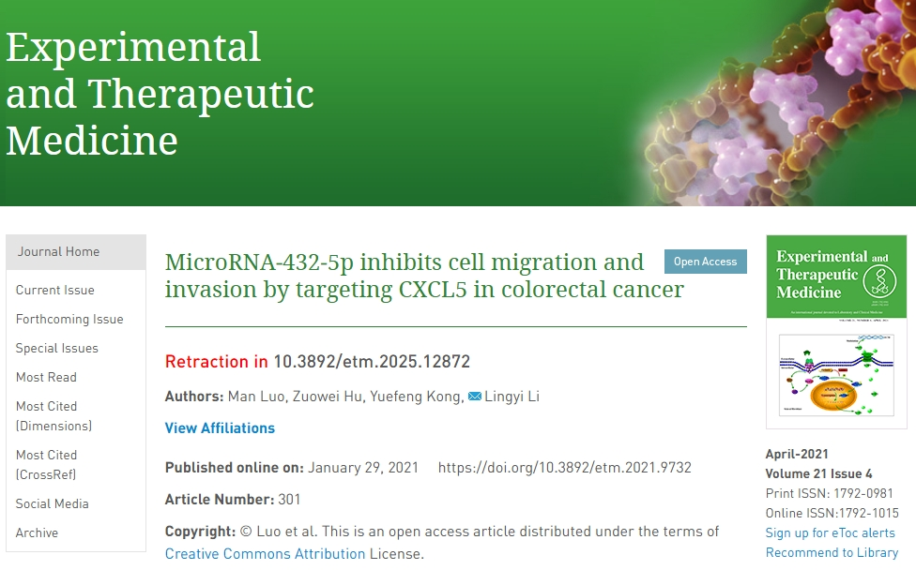

2021年2月，在Pupbeer学术监督平台上，国际知名学术打假人Elisabeth M Bik对该论文提出质疑，认为存在图像重复。

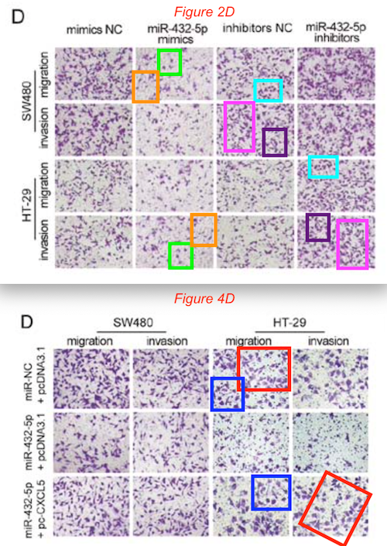

在Pupbeer平台上，作者未有任何回应。

期刊编辑认为有大量的数据重复，对所提供的数据缺乏信心，于2025年4月22日撤回该论文。

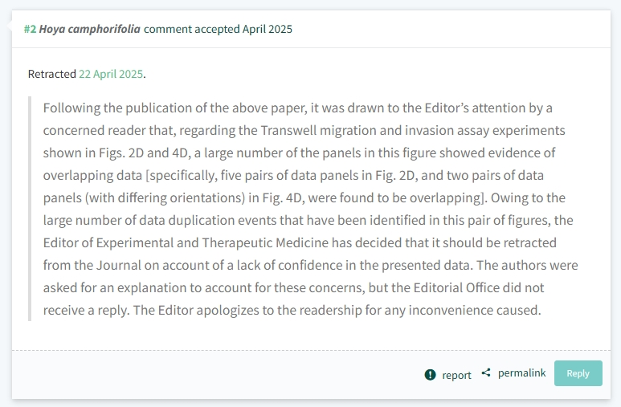

本研究获得以下基金支持：武汉市卫生计生委科研项目[WZ16A06]。

通讯作者：Lingyi Li

**参考信息：**

https://pubpeer.com/publications/41D0471142A579002F9206DC36E8A5#0

https://www.spandidos-publications.com/10.3892/etm.2021.9732

**声明：**

本报道中的信息来自学术网站公开资料，我们对其准确性及完整性不做任何保证，仅供读者参考。如有任何建议或查重需求，欢迎与我们联系。